Jurnal PKM: Pengabdian kepada Masyarakat Vol. 0 No. November-Desember 2022 p-ISSN 2614-574X, e-ISSN 2615-4749 hal. xxx-xxx

**PERANCANGAN DESAIN LABEL KEMASAN, COMPANY PROFILE*,* DAN STANDING BANNER UNTUK MENINGKATKAN NILAI JUAL PRODUK “MAZNAH NAIS”**

# Nurul Hikmah1), M. Riyadus Solihin2), Ahmad Faruq Faza Binnaja3), Latifatuz Zahro4) Nadya Putri Maulina5), Hendian Oritza Anugrah N.6)

1Program Studi Psikologi, Universitas Islam Negeri Maulana Malik Ibrahim Malang

2Program Studi Teknik Arsitektur, Universitas Islam Negeri Maulana Malik Ibrahim Malang

3Program Studi Psikologi, Universitas Islam Negeri Maulana Malik Ibrahim Malang

4Program Studi Pendidikan Agama Islam, Universitas Islam Negeri Maulana Malik Ibrahim Malang

5Program Studi Kimia, Universitas Islam Negeri Maulana Malik Ibrahim Malang

6Program Studi Biologi, Universitas Islam Negeri Maulana Malik Ibrahim Malang

**Abstrak**

Produk Maznah Nais adalah produk camilan ringan rumahan yang diproduksi oleh perusahaan Tawang Jaya berlokasi di Desa Tawangrejeni, Kecamatan Turen, Kabupaten Malang. Merk ini memiliki kualitas yang sangat baik namun hanya terbatas pada lingkup orang yang dekat dengan pemilik perusahaan. Alat produksi yang digunakan masih manual sehingga produk yang dihasilkan terbatas. Sementara untuk membeli alat yang lebih mutakhir diperlukan biaya yang tidak sedikit. Padahal Maznah Nais memiliki kualitas jual yang baik. Oleh karenanya, agar kualitas jual produk ini meningkat diperlukan label kemasan yang terkini, perancangan *company profile* untuk media promosi untuk menjalin kerjasama dengan berbagai investor, dan pembuatan *standing banner* atau X banner agar lebih mudah ketika menjual secara luring. Berdasarkan permasalahan yang dihadapi, pengabdian ini melakukan pendekatan dengan menggunakan metode kualitatif. Melalui wawancara, observasi, dan studi literatur. Hasil yang diperoleh berupa pembaharuan label kemasan, *company profile*, dan *standing banner.*

Kata kunci: UMKM, Label Kemasan, *Company Profile*, *Standing Banner*

***Abstract***

*The Maznah Nais product is a homemade light snack product produced by the Tawang Jaya company located in Tawangrejeni Village, Turen District, Malang Regency. This brand has very good quality but only limited to the scope of people close to the owner of the company. The production tools used are still manual so that the products produced are limited. Meanwhile, to buy a more up-to-date tool requires a lot of money. Even though Maznah Nais has good selling quality. Therefore, in order to increase the selling quality of this product, it is necessary to have the latest packaging labels, design a* company profile *for promotional media to establish cooperation with various investors, and make* standing banners *or* X banner *to make it easier to sell offline. Based on the problems encountered, this service takes an approach using qualitative methods. Through interviews, observation, and literature studies. The results obtained were renewal of packaging labels,* company profiles*, and* standing banner.

*Keywords: MSME, Packaging Label*, Company Profile, Standing Banner

# PENDAHULUAN

Sejak pandemi Covid-19 melanda dunia banyak sektor mengalami kelumpuhan baik pendidikan, manufaktur, transportasi, pariwisata, sosial, lebih-lebih ekonomi. Ekonomi merupakan hal yang sangat penting karena menjadi tolak ukur kemakmuran sebuah negara. Berangsur-angsur, setelah pandemic telah menjadi endemic berbagai sektor mulai mengalami perbaikan. Indonesia yang tergolong negara berkembang percaya bahwa dengan memperkuat UMKM (usaha mikro, kecil, dan menengah) maka pertumbuhan ekonomi nasional akan stabil.(Presiden, 2022) Pernyataan tersebut didukung dengan fakta bahwa UMKM merupakan sektor usaha yang menyerap tenaga kerja yang besar, sehingga meningkatkan pendapatan masyarakat dan menimbulkan pemerataan yang memicu pertumbuhan ekonomi.(Hamidah et al., 2019, p. 346; Permana, 2017, p. 95) Dalam Undang-Undang No. 20 tahun 2008, UMKM yakni usaha produktif milik perseorangan dan atau badan usaha perorangan yang memenuhi kriteria usaha mikro.(Zakiyah Zulfa Rahmah et al., 2020, p. 1) Kriteria untuk taraf usaha mikro dengan pekerja tetapnya sampai 4 orang, sementara taraf usaha kecil mencapai 5 hingga 19 orang, dan usaha menengah jumlah pegawai tetapnya dari 20 hingga 99 orang. Ranah UMKM bukan hanya produksi namun juga distribusi bahan pokok, bahan baku, dan juga permodalan untuk berkompetisi dalam pasar global

Salah satu UMKM yang berkontribusi dalam menjaga stabilitas ekonomi yakni Tawang Jaya dengan produknya berupa aneka kripik dengan merek dagang “Maznah Nais” yang berlokasi di Desa Tawangrejeni, Kecamatan Turen, Kabupaten Malang, Jawa Timur. Bisnis tersebut mulai digeluti sejak tahun 2020. Aneka olahan yang dihasilkan yakni stik bawang, stik daun kelor, keripik pisang dengan berbagai varian rasa, dan juga emping jagung.

Jika diselidiki lebih dalam produk Maznah Nais sangat berkualitas karena diolah dari bahan-bahan yang bermutu, *quality control* yang ketat, dan tentunya telah memiliki izin edar serta bersertifikat halal. Akan tetapi label kemasan terkesan kurang menarik pembeli karena awalnya memang dibuat terburu-buru. Padahal kemasan merupakan wajah yang mencerminkan kualitas sebuah produk agar konsumen tergerak untuk membeli, kemasan yang *stand out* cenderung mampu bersaing dengan kompetitor lainnya.(Nf Mufreni, 2016, p. 49) Selain itu desain label kemasan yang lebih kekinian akan dapat menarik perhatian semua kalangan terutama anak muda.(Widiati, 2020, p. 69)

Persolan lain yang ditemui yakni produk aneka cemilan “Maznah Nais” masih belum dikenal secara luas dan terkendala alat karena harganya yang mahal sehingga produksinya terbatas. Oleh sebab itu perlunya media informasi dan promosi untuk branding sebuah usaha. Selain dapat menarik pembeli juga dapat mengikat para investor. Dengan demikian pembuatan *company profile* dan *standing benner* menjadi penting untuk dilakukan.

*Company profile* merupakan sebuah aset suatu lembaga atau perusahaan untuk mengenalkan dan menggalakkan citra dari perusahaan agar dapat membangun relasi dengan perusahaan, lembaga, dan instansi terkait lainnya.(Prihandini & Seba, 2022, p. 1855) *Company profile* adalah deskripsi secara singkat tentang badan usaha yang dapat diakses oleh khayalak umum.(Goeinawan et al., 2021, p. 1) Muatan lain dalam *Company profile* yakni histori badan usaha, informasi produk yang dijual, visi dan misi badan usaha, dan legalitas sebuah badan usaha. Wujud dari *company profile* yakni berupa hardfile atau softfile.(Rahastine, 2022, p. 48) Sementara *standing benner* atau *Xbenne*r adalah benner yang dicetak dan diposisikan berdiri atau digantung di dinding yang didesain dengan tulisan dan latar warna tertentu agar menarik perhatian.(Silvana & Damayanty, 2014, p. 81) Tujuan pemasangan Xbenner untuk memberikan stimulus kepada pembeli untuk membaca informasi yang tertera sehingga membangkitkan keinginan dan membujuk pembaca untuk membeli produk yang ditawarkan. Apalagi sering diadakannya bazar UMKM pada berbagai event, baru-baru ini dalam peringatan 1 Abad NU (Abdurrahman, 2023) yang pastinya dihadiri oleh banyak orang dari berbagai kalangan.

Sebenarnya telah banyak pelatihan yang diselenggarakan oleh pemerintah untuk pembuatan label kemasan yang bagus dan strategi pemasaran yang tepat(Yuliani, 2020, p. 72) akan tetapi banyak pelaku UMKM yang sudah berumur dan tidak mampu mengejar ketertinggalan dibidang digital, salah satunya di UMKM Tawang Jaya. Maka kegiatan pengabdian masyarakat ini bertujuan untuk mendampingi dalam perencanaan pembaharuan label kemasan, *company profile*, dan *standing benner* untuk menambah daya tarik produk dan memperluas pasar sehingga dapat meningkatkan angka penjualan dan menarik investor.

# METODE PELAKSANAAN

Data primer yang diterapkan yaitu dengan melakukan interview, wawancara, dan observasi lapangan secara langsung. Wawancara dilakukan secara tidak terstruktur, pertanyaan yang diajukan tidak tersusun secara formal dan sistematis. Wawancara dilakukan secara lebih bebas dan mengambil hasil wawancara secara garis besar permasalahan. Wawancara dilakukan pada pemilik industri rumah tangga produk “Maznah Nais”, pemilik industri rumah tangga produk “Maznah” adalah Ibu Mariati.

Observasi merupakan kegiatan yang dilakukan secara langsung dengan datang ke lokasi objek pembuatan. Peneliti mengamati langsung proses pembuatan produk “Maznah Nais” dan juga mengumpulkan data-data pendukung yang akan diperlukan.

Kepustakaan diambil sebagai data sekunder yang digunakan. Kepustakaan adalah metode pengamatan secara tidak langsung. Hal ini dilakukan dengan melalui membaca media cetak seperti surat kabar, buku, majalah, dan jurnal untuk mengumpulkan beberapa informasi sebagai data pendukung.

Strategi desain bertujuan untuk menggabungkan desain dan media untuk mempermudah konsumen dan calon konsumen dalam mengenal industri rumah tangga produk “Maznah Nais”. Desain yang dibuat haruslah berbeda dan semenarik mungkin agar mudah diingat oleh konsumen, sehingga konsumen terbantu dalam membeli produk “Maznah Nais” dan mudah dalam memperoleh informasi melalui media promosi seperti website dan platform media yang lain. Konsep perancangan desain ini mempunyai karakter visual modern sehingga memerlukan desain yang fresh, millennial, dan juga berbeda dari produk merk yang lain sehingga desain yang dihasilkan menjadi media yang menarik dan informatif bagi konsumen dan calon konsumen.

# HASIL DAN PEMBAHASAN

Produk Maznah merupakan salah satu UMKM yang ada di Desa Tawangrejeni. UMKM ini sudah berdiri sejak November 2020. Letak tepatnya berada di Jalan Surya, Dusun Krajan, Desa Tawangrejeni, Kec. Turen, Kab. Malang. UMKM ini menjual stik bawang dan keripik pisang dengan beraneka rasa dengan harga yang sangat terjangkau dan dapat dibeli oleh semua kalangan.

Stik bawang merupakan salah satu makanan ringan atau camilan tradisional yang banyak digemari masyarakat dan mudah dibuat sendiri di rumah. Adapun bahan dasar pembuatan stik bawang yaitu tepung terigu, tepung tapioca, bawang putih, telur, dan bahan tambah pangan yang berbentuk pipih panjang dan cara penyelesaiannya dengan cara digoreng. Stik bawang mempunyai rasa gurih serta bertekstur renyah sehingga banyak disukai masyarakat bahkan anak-anak. Merk Maznah Nais memiliki dua varian rasa selain stik bawang yakni stik daun kelor dan stik cabe.

Lalu untuk keripik pisang sendiri, merupakan makanan ringan yang berbahan dasar pisang yang diiris tipis dan digoreng tanpa tambahan bahan apapun. Kemudian setelah matang baru diberi rasa-rasa seperti cokelat, gula, atau garam.

Ukuran keberhasilan program pengabdian kepada masyarakat KKM (Kuliah Kerja Mahasiswa) di Desa Tawangrejeni, Kecamatan Turen, Kabupaten Malang adalah dengan tercapainya target kegiatan ini, adapun target kegiatan ini adalah sebagai berikut "Pembaharuan Desain Label Kemasan, Pembuatan *Company Profile*, dan Pembuatan *Standing Banner* guna untuk Peningkatan Kualitas Jual produk".

Kegiatan pengabdian kepada masyarakat ini diharapkan memberikan manfaat bagi mitra sebagai acuan untuk menjadikan produk Maznah Nais tersebut lebih baik lagi. Luaran yang dicapai adalah memperbaharui label kemasan produk guna menjaga kualitas produk stik bawang dan keripik pisang agar lebih menarik, aman dan higenis. Poduk UMKM Maznah Nais ini sudah dikemas menggunakan aluminium dengan tampilan desain label kemasan yang masih sangat sederhana sehingga kurang menarik minat beli konsumen. Peran kemasan yang disertai dengan desain label yang menarik dinilai sangat penting karena selain berfungsi sebagai pelindung produk juga dapat memberikan informasi tentang produk serta menggambarkan kualitas dari produk tersebut. Tim tidak akan melakukan perubahan pada merk atau logo serta warna yang digunakan pada label, karena logo nama Maznah NAis Nais beserta warna merah magenta sudah dipakai sejak 2021 dan sudah terdaftar di HaKI (hak atas kekayaan intelektual) sehingga tidak mudah untuk merubahnya dan tim hanya memperbaharui desain label kemasan yang digunakan. Berikut merupakan perbandingan antara desain label kemasan yang lama dan kemasan yang telah diperbaharui.

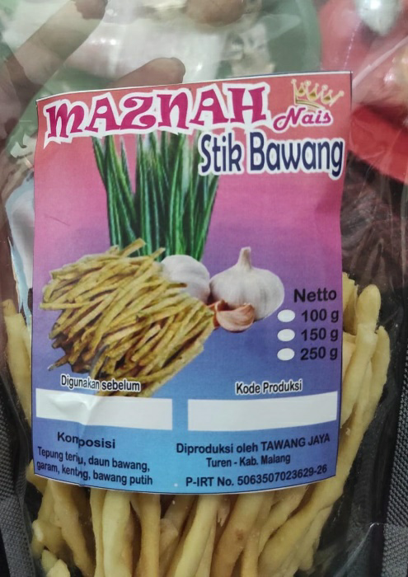

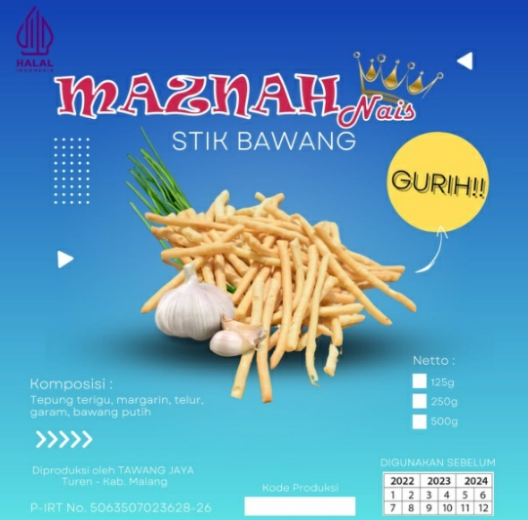Gambar 1. Desain Label Kemasan Lama Stik Bawang

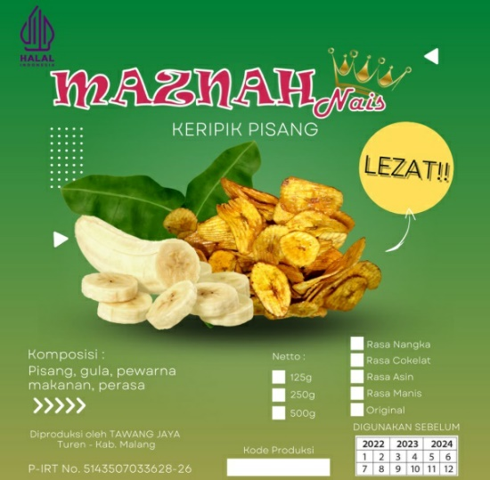Gambar 2. Desain Label Kemasan Baru

Pembaharuan desain label kemasan dilakukan agar produk tersebut memiliki tampilan yang lebih baik, jelas, dan tentunya menarik konsumen. Hal ini sejalan dengan penelitian yang dilakukan oleh Saputro et al., (2019) yang menyatakan bahwa kemasan produk memiliki peranan penting dalam penjualan dimana kemasan saat ini bukan hanya sebagai pembungkus makanan, namun juga bisa dijadikan sebagai salah satu alat promosi efektif yang dapat memberikan informasi kepada konsumen mengenai produk tersebut. Produk stik bawang ini dipasarkan melalui beberapa *market place,* seperti Malang Strudel, pusat oleh-oleh dan lainnya.

Pembuatan *company profil* dilakukan untuk memperkenalkan dan memberitahu khalayak umum tentang keberadaan sebuah perusahaan dengan informasi secara lengkap dan sebagai gambaran untuk membangun citra dan menciptakan pemahaman yang tepat mengenai perusahaan tersebut. Dengan adanya *company profile* diharapkan perusahaan akan lebih menonjol dan unik. Di dalam *company profile* menjelaskan tentang sejarah berdirinya perusahaan, hingga menjelaskan apa yang ingin ditawarkan kepada konsumen dan dapat menjadi brand story untuk menjalin koneksi dengan para mitra yang potensial serta dapat digunakan untuk promosi sebuah produk.

Gambar 3. Pembuatan *Company Profile*

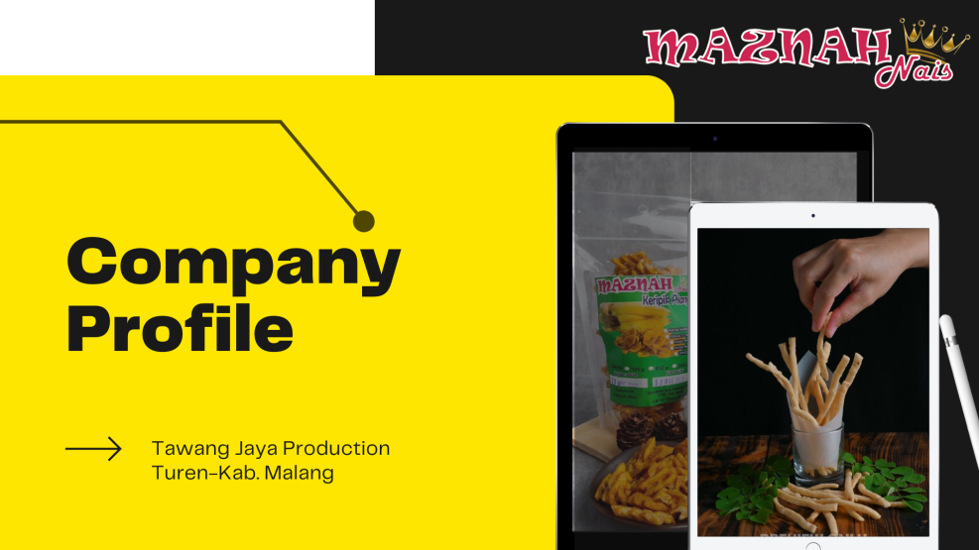

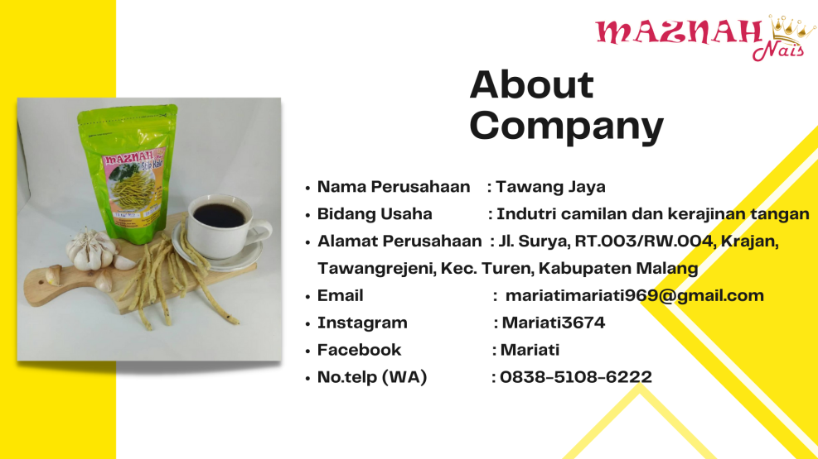

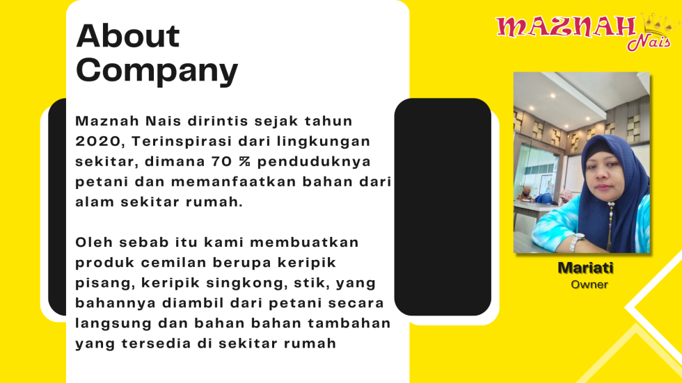

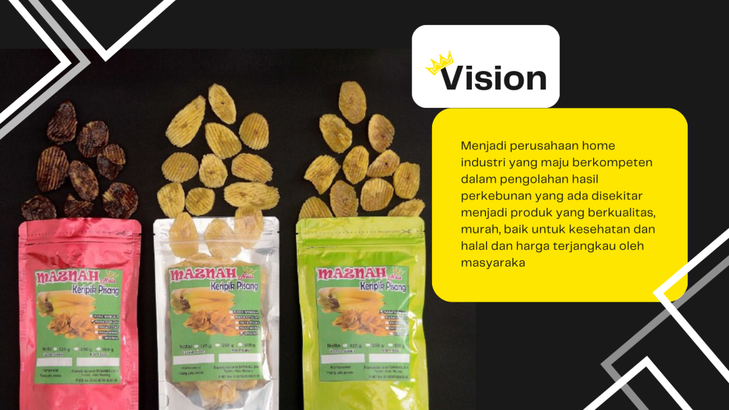

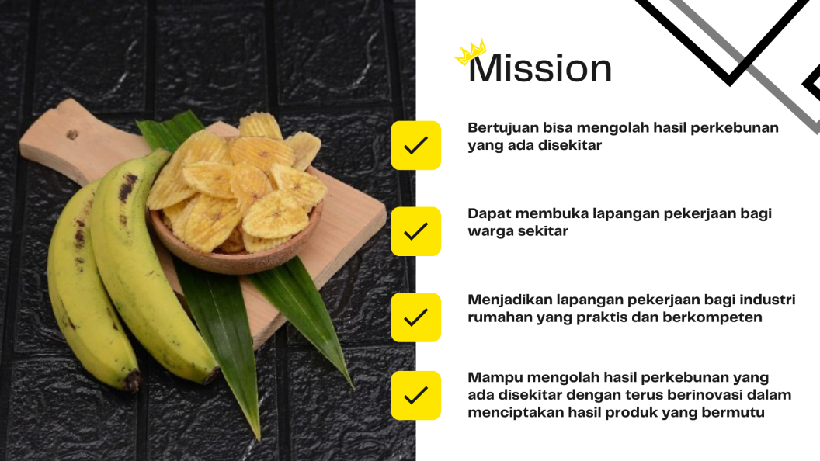

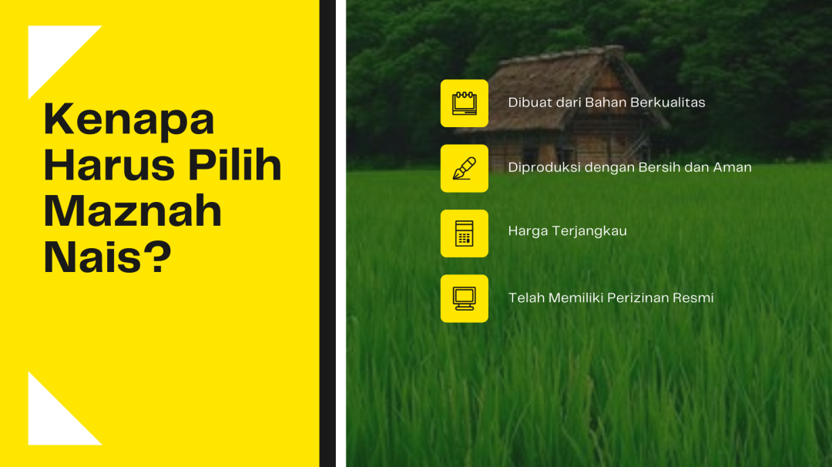

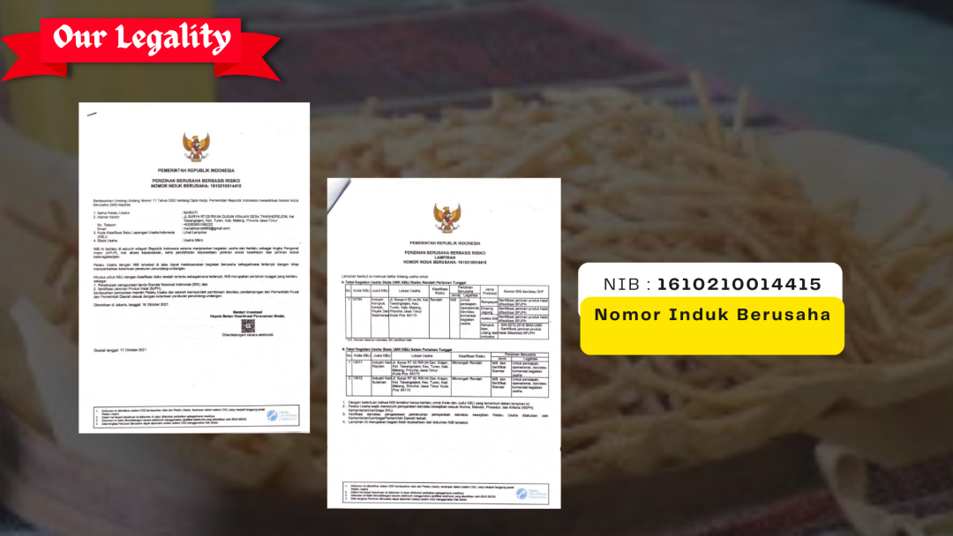

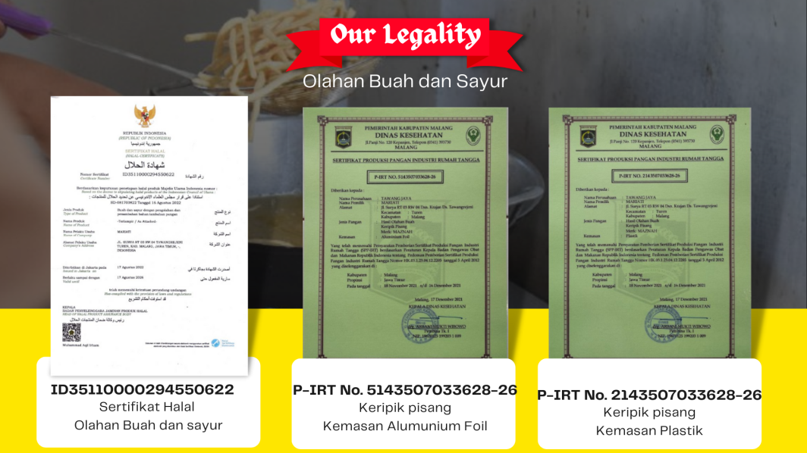

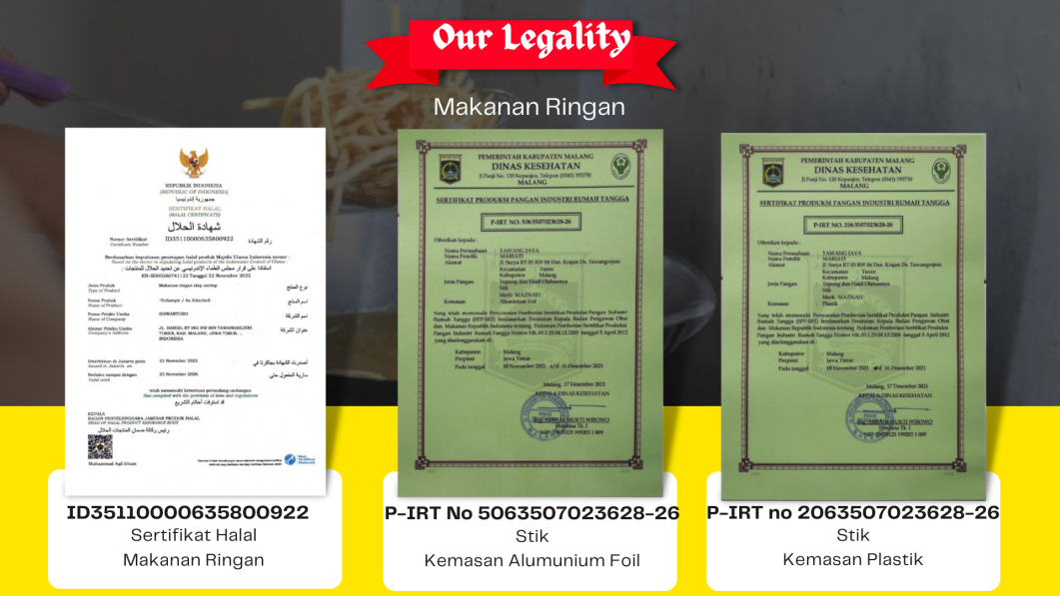

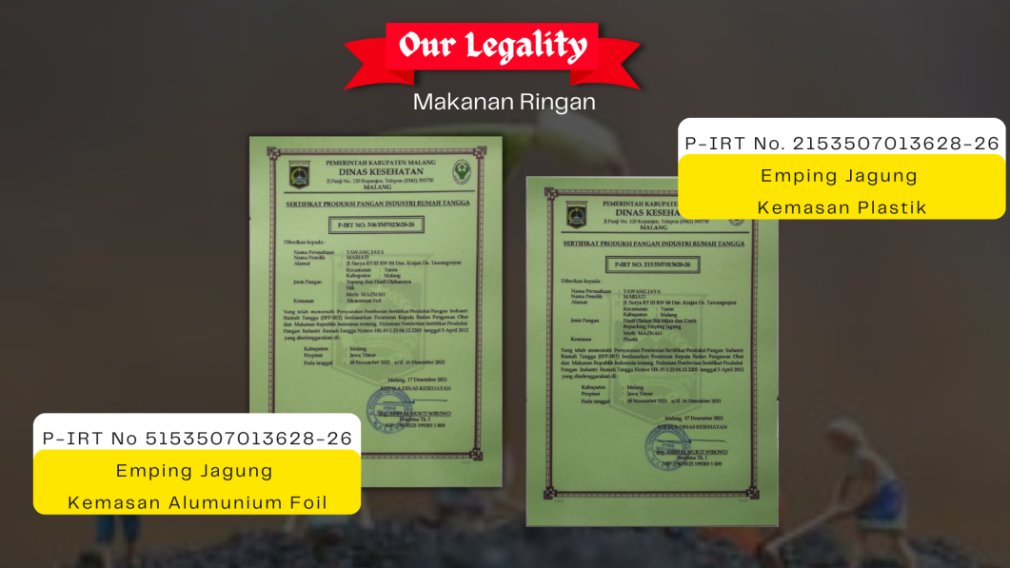

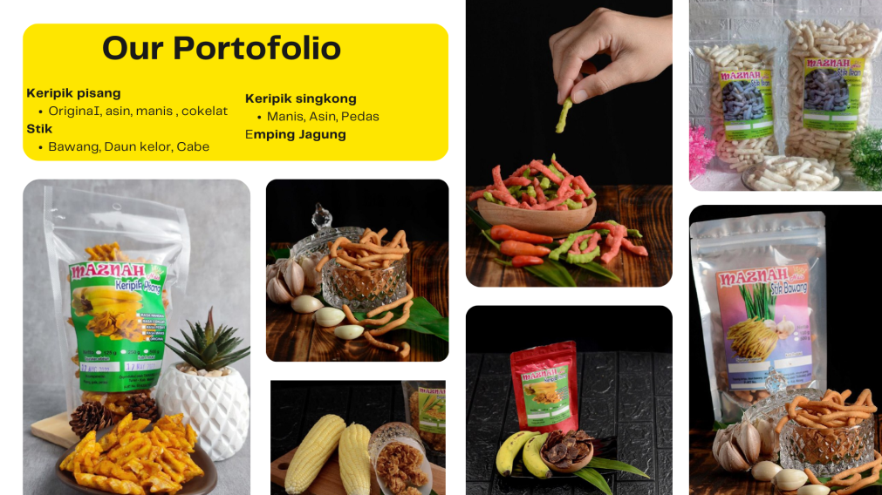

Pembuatan *Standing Banner* sendiri berfungsi untuk menambah daya tarik konsumen dan tentunya sebagai media promosi untuk menunjukkan produknya di dalam acara atau event tertentu. Standing banner juga dapat meningkatkan dampak penjualan dan promosi terhadap produk yang ditawarkan. Pembuatan standing banner ini sebagai media pemasaran yang berisi publikasi, promosi, iklan dan hal-hal yang berkaitan dengan produk yang diperjualbelikan. Adapun desain standing banner yang diberikan

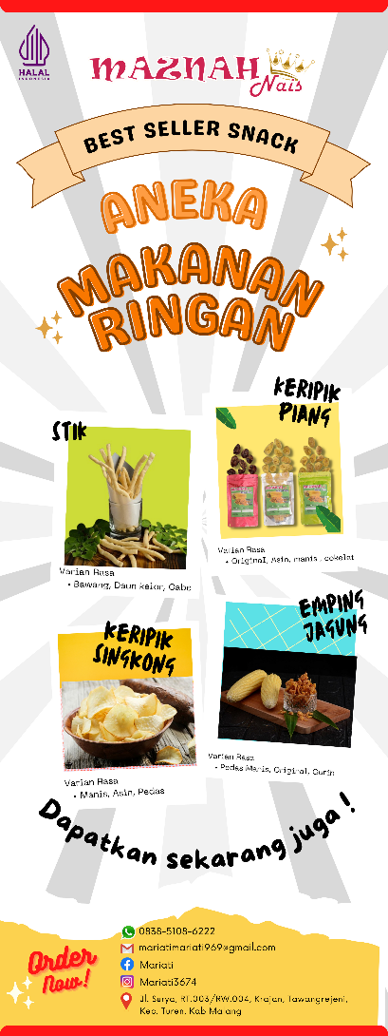

Gambar 4. Standing Banner

**SIMPULAN**

Berdasarkan hasil dari pembahasan dapat disimpulkan bahwa pembaruan desain kemasan, pembuatan *company profile,* dan pembuatan desain *standing banner* merupakan sedikit banyak dari pengabdian yang dilakukan kelompok 157 KKM UIN Maulana Malik Ibrahim Malang. Pengabdian ini dilakukan dengan tujuan untuk meningkatkan kualitas UMKM setempat, khususnya pada produk “Maznah Nais”. Variabel desain ini dipertimbangkan akan berpengaruh terhadap pemasaran produk kedepannya. Diharapkan dengan desain yang baru untuk kemasan, produk menjadi lebih mudah untuk menarik perhatian konsumen. Pembuatan desain dengan model menarik menjadi acuan penting dalam langkah awal pembuatan desain.

# DAFTAR PUSTAKA

Abdurrahman, S. (2023). *Peringati 1 Abad NU, Nahdliyin di Lamongan Bangkitkan Gairah Ekonomi*. Www.Nu.or.Id.

Goeinawan, V. T., Natadjaja, L., & Salamoon, D. K. (2021). Perancangan Ulang Company Profile JawaPos.com Sebagai Media Informasi dan Promosi. *Jurnal DKV Adiwarna*, *1*(18), 11.

Hamidah, Q. R., Sejati, A. T. P., & Mujahidah, A. Z. (2019). The Development of Small and Medium Businesses (MSMEs) Based on Tecnology to Deal with The Industrial Revolution 4.0. *Social, Humanities, and Educational Studies (SHEs): Conference Series*, *2*(1), 345. https://doi.org/10.20961/shes.v2i1.38431

Nf Mufreni, A. (2016). Pengaruh Desain Produk, Bentuk Kemasan Dan Bahan Kemasan Terhadap Minat Beli Konsumen (Studi Kasus Teh Hijau Serbuk Tocha). *Jurnal Ekonomi Manajemen*, *2*(2), 48–54. http://jurnal.unsil.ac.id/index.php/jem

Permana, S. H. (2017). Strategi Peningkatan Usaha Mikro, Kecil, Dan Menengah (Umkm) Di Indonesia. *Aspirasi*, *8*(1), 93–103. http://news.detik.com/

Presiden, S. (2022). *Presiden Jokowi: KUR Klaster Perkuat UMKM untuk Jaga Pertumbuhan Ekonomi*. Setkab.Go.Id.

Prihandini, A., & Seba, N. (2022). Penyusunan Company Profile Bagi Umkm. *Prosiding Seminar Nasional Program Pengabdian Masyarakat*, *112*, 1855–1861. https://doi.org/10.18196/ppm.44.708

Rahastine, M. P. (2022). Analisa Peranan Public Relatin PT. Graha Bina Mandiri Dalam Pembuatan Company Profile Sebagai Media Informasi. *J-Ika*, *9*(1), 47–53. https://doi.org/10.31294/kom.v9i1.12020

Richardo Pratama, Ridho Novrianto, Hamid Halin, Siti Komariah Hildayanti. (2022). Pengabdian KKN TEmatik Mahasiswa UIGM Pelatihan Peningkatan Omset Usaha Keripik Nanas Dan Desain Kemasan Penjualan E-Commerce Desa Kemang. *Jurnal Pengabdian Mandiri*, 1(12), 5-6

Saputro, A. Et Al. (2019). Pengemasan Produk Sebagai Upaya Pengembangan Pemasaran Industri Kerupuk. Malang: *Jurnal Graha Pengabdian.*

Silvana, H., & Damayanty. (2014). Penggunaan X Banner Dalam Promosi Layanan Perpustakaan. *Jurnal Kajian Komunikasi*, *2*(2), 105–117. https://doi.org/10.24198/jkk.vol2n2.1

Syafitri Adilah, Resa Parupi, Miranda, Yeni. (2022). Pembaharuan Kemasan Tahu Goreng Sebagai Upaya Perbaikan Kemasan Bagi UMKM Di Desa Alai Selatan. *Jurnal Pengabdian Masyarakat Berkemajuan*, 6(3), 1561

Widiati, A. (2020). Peranan Kemasan (Packaging) Dalam Meningkatkan Pemasaran Produk Usaha Mikro Kecil Menengah (Umkm) Di “Mas Pack” Terminal Kemasan Pontianak. *JAAKFE UNTAN (Jurnal Audit Dan Akuntansi Fakultas Ekonomi Universitas Tanjungpura)*, *8*(2), 67–76. https://doi.org/10.26418/jaakfe.v8i2.40670

Yuliani, R. (2020). Peningkatan Penjualan Melalui Inovasi Kemasan Dan Label Pada Umkm. *Jurnal Keuangan Umum Dan Akuntansi Terapan*, *2*(2), 71–76.

Zakiyah Zulfa Rahmah, Rahmah, Y., Purnama, C., Fatmah, D., & Rahmah, M. (2020). Strategi Peningkatan Pemasaran Melalui Media Sosial Terhadap Umkm Di Desa Kintelan (Studi Kasus Umkm Di Desa Kintelan Kelurahan Puri Kabupaten Mojokerto). *Jurnal Budimas*, *4*(1), 1–12.